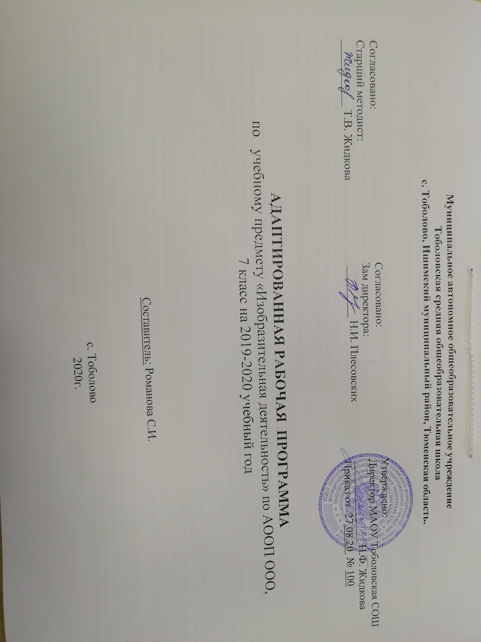

РЕЗУЛЬТАТЫ ОСВОЕНИЯ УЧЕБНОГО ПРЕДМЕТА «Изобразительная деятельность»
Личностные:
Основы персональной идентичности, осознание своей принадлежности к определённому полу, осознание себя как «Я»;
Формирование установки на безопасный, здоровый образ жизни, наличие мотивации к труду, работе на результат, бережному отношению к материальным и духовным ценностям;
Формирование этических чувств, доброжелательности, эмоционально- нравственной отзывчивости, понимания и сопереживания чувствам других людей.

Предметные результаты:
Освоение доступных средств изобразительной деятельности и использование в повседневной жизни:
интерес к доступным видам изобразительной деятельности;
умение использовать инструменты и материалы в процессе доступной изобразительной деятельности;
умение использовать различные изобразительные технологии в процессе рисования, лепки, аппликации.
Способность к совместной и самостоятельной изобразительной деятельности:
положительные эмоциональные реакции (удовольствие, радость) в процессе изобразительной деятельности;
стремление к собственной творческой деятельности и умение демонстрировать результаты работы;
умение выражать своё отношение к результатам собственной и чужой творческой деятельности.
Готовность к участию в совместных мероприятиях:
готовность к взаимодействию в творческой деятельности совместно со сверстниками, взрослыми.

СОДЕРЖАНИЕ УЧЕБНОГО ПРЕДМЕТА «Изобразительная деятельность»
Рисуночное письмо. Рисование совместно с обучающимися красками (на большом листе бумаги большой и маленькой кистями).
По внутренним трафаретам рисование фломастерами, карандашами на альбомных листах бумаги округлых предметов (рисуют обучающиеся) и закрашивание с помощью учителя. Рисование обучающимися мелом на доске округлых форм и линий. Вместе с обучающимися лепка из пластилина предметов округлой формы (помидор, снеговик). Совместное с обучающимися рассматривание и обыгрывание лепных изделий в игровых ситуациях. Рисование по внутренним трафаретам, обводка и штриховка простыми и цветными карандашами. Упражнения на соотнесение величины кусков цветного пластилина, подготовленных заранее учителем, с размерами частей объекта, сравнение их («У снеговика внизу большой снежный ком — надо взять большой кусок пластилина»). Предметная аппликация из готовых деталей с использованием приемов рваной аппликации на основе предварительного анализа образца или обследования натуры (совместно с учителем). Совместное с обучающимися выполнение аппликации по типу разрезной картинки, то есть путем составления целого из фрагментов. Упражнения в дополнении рисунка, подготовленного учителем, объектами, выполненными в технике аппликации. Рисование красками, фломастерами, карандашами, мелом без задания («что получилось») и по заданию совместно с учителем. Совместное с обучающимися рисование предметов округлой формы. Стимулирование обучающихся максимально самостоятельно использовать приемы раскрашивания карандашами, красками, восковыми мелками контурных изображений.
Упражнения с пластичными материалами. Обучение обучающихся основным приёмам работы с пластичными материалами: разминать двумя руками, разрывать на большие и мелкие части, соединять, отщипывать мелкие куски, раскатывать прямыми и круговыми движениями, расплющивать. Лепка посуды из одного куска пластилина (чайная чашка). Лепка по заданию учителя одноименных предметов больших и маленьких, толстых и тонких (морковки), длинных и коротких (колбаски). Лепка одноименных изделий разного цвета.
Упражнения с бумагой, тканью и сопутствующими для изготовления поделок материалами. Упражнения с бумагой: сгибание и разгибание бумаги по прямым линиям произвольно; сгибание листа бумаги пополам, совмещая углы стороны. Аппликация с элементами оригами (сгибание листа пополам, вчетверо, по диагонали, приглаживание рукой). Выполнение коллажей способом «рваной аппликации» с последующим наклеиванием бумаги на лист. Практические упражнения в нанесении клея на лист и приклеивании деталей. Совместное с обучающимися изготовление простых поделок из природного материала. В совместной с учителем деятельности обучающихся использованию клея, пластилина для закрепления частей поделок. Знакомство обучающихся с различными нитками, тесьмой, верёвками. Наматывание ниток (пряжа для вязания средней толщины) на катушку, на картонную основу и т.п. Обучение обучающихся плетению косичек из толстых шнуров (вместе с учителем).

Приложение к приказу от 27.08.2020г №100

Рабочая программа составлена для детей с выраженной интеллектуальной недостаточностью (вариант 2) на основе:
- АООП образования обучающихся с умеренной, тяжелой и глубокой умственной отсталостью (интеллектуальными нарушениями), тяжелыми и множественными нарушениями развития (вариант 2) от 22.12.2015г №4/15
- Федеральным государственным образовательным стандартом образования обучающихся с умственной отсталостью (интеллектуальными нарушениями) (Приказ Министерства образования и науки РФ от 19 декабря 2014 г. № 1599);

СИПР для детей с выраженной интеллектуальной недостаточностью и множественными нарушениями развития (ТМНР)

В соответствии с учебным планом МАОУ Тоболовская СОШ на преподавание изобразительной деятельности в 7 классе отводится 0,25 часа в неделю (34 недели). Соответственно программа рассчитана на 8 часов. Продолжительность занятия – 15-20 мин.

Календарно – тематическое планирование по предмету «Изобразительная деятельность»
в 7 классе на 2020-2021 учебный год.
Составитель: Романова С. И.
№  п./п | Дата реализации | Тема урока | Кол-во часов | Коррекционная работа
 | 19.01 | Различение пластичных материалов и их свойств. | 1 | Различать и узнавать инструменты и материалы, используемые на уроке
 | 26.01 | Разминание пластилина. | 1 | Берет в руки пластилин и совершать простейшие движения (сминать, раскатывать, размазывать и др
 | 02.02 | Отрывание кусочка материала от целого куска. | 1 | Берет в руки пластилин и совершать простейшие движения (сминать, раскатывать, размазывать и др
 | 09.02 | Лепка по показу: «колобок», «лепешка», «палочка». | 1 | Берет в руки пластилин и совершать простейшие движения (сминать, раскатывать, размазывать и др
 | 16.02 | Расплющивание материала на доске (между ладонями) | 1 | Берет в руки пластилин и совершать простейшие движения (сминать, раскатывать, размазывать и др
 | 02.03 | Сминание бумаги. | 1 | Выполняет действия с бумагой разной фактуры (сжимает, рвёт, расправляет, разглаживает, смачивает водой и др.);
 | 09.03 | Отщипывание кусочка материала от целого куска | 1 | Выполняет действия с бумагой разной фактуры (сжимает, рвёт, расправляет, разглаживает, смачивает водой и др.);
 | 16.03 | Отрезание кусочка материала стекой. | 1 | Берет в руки пластилин и совершать простейшие движения (сминать, раскатывать, размазывать и др

Итого: 8 часов.

